РОССИЙСКАЯ ФЕДЕРАЦИЯ
ОРЛОВСКАЯ ОБЛАСТЬ
МУНИЦИПАЛЬНОЕ ОБРАЗОВАНИЕ «ГОРОД ОРЁЛ»

Администрация города Орла

ПОСТАНОВЛЕНИЕ

15 октября 2019 № 4368
Орёл
О внесении изменений в постановление администрации города Орла от 18 марта 2016 г. № 1040 «Об утверждении Схемы размещения рекламных конструкций на территории города Орла»
В соответствии с частью 5.8. статьи 19 Федерального закона от 13 марта 2006 г. № 38-ФЗ «О рекламе», пунктом 40 статьи 24 Устава города Орла, Приказом Департамента государственного имущества и земельных отношений Орловской области от 26.08.2019 г. № 25 администрация города Орла постановляет:
- Внести следующие изменения в постановление администрации города Орла от 18 марта 2016 г. № 1040 «Об утверждении Схемы размещения рекламных конструкций на территории города Орла»:
  - Исключить из приложения № 1 «Адресная программа установки и эксплуатации рекламных конструкций на территории города Орла» рекламные конструкции №№ 26м, 27м, 356, 36м, 386, 77с, 137с, 142с, 1946, 1956, 2016, 2256, 2306, 2326, 2376, 3676, 3696, 4016, 4196, 4346, 4466, 4516, 497м, 498м, расположенные по следующим адресам:
- ул. Полесская, в районе зданий № 13 по ул. Лескова и № 22 по ул. Полесской (место в Схеме № 26м);
- ул. Полесская, в районе здания № 22 (место в Схеме 27м);
- ул. Цветаева, в районе здания № 38 по ул. Полесской (ПГК «Полесский») (место в Схеме № 356);
- ул. Цветаева, в районе здания № 1г (противоположная сторона) (место в Схеме № 36м);
- ул. Цветаева, в районе здания № 16 (место в Схеме № 386);
- ул. Максима Горького, в районе дома № 52 (5-я конструкция) (место в Схеме № 77с);
- ул. Приборостроительная, в районе дома № 30 (противоположная сторона) (место в Схеме 137с);
- ул. Приборостроительная, в районе дома № 33а (место в Схеме №
142с);
- Наугорское шоссе, в районе дома № 86 (место в Схеме 1946);
- Наугорское шоссе, в районе дома № 33 (место в Схеме 1956);
- Наугорское шоссе, в районе дома №> 108 «АЗС» (противоположная сторона) (место в Схеме № 2016);
- ул. Поселковая, в районе дома № 19 (место в Схеме № 2256);
- ул. 6-й Орловской Дивизии, в районе дома № 11к (1-я конструкция) (место в Схеме № 2306);
- ул. 6-й Орловской Дивизии, в районе дома № 11к (2-я конструкция) (место в Схеме № 2326);
- ул. 6-й Орловской Дивизии, в районе дома № 8 (место в Схеме №
2376);
- ул. 1-я Курская, в районе дома № ИЗ (место в Схеме № 3676);
- ул. Ливенская, в районе дома № 14 (место в Схеме № 3696);
- ул. Паровозная, в районе дома № 6 (место в Схеме № 4016);
- Московское шоссе, в районе дома № 95 (место в Схеме № 4196);
- Московское шоссе, в районе дома № 144 (место в Схеме № 4346);
- Московское шоссе, в районе урочища «Медведевский лес», выезд из города (3-я конструкция) (место в Схеме № 4466);
- ул. Михалицына, в районе дома № 6а (место в Схеме № 4516);
- ул. Металлургов, в районе дома № 46, противоположная сторона (2-я конструкция) (место в Схеме № 497м);
- ул. Металлургов, в районе дома № 46, противоположная сторона (3-я конструкция) (место в Схеме № 498м).
  - В приложении № 2 «Схемы размещения рекламных конструкций на территории города Орла, М 1: 2000» листы №№ 6, 8, 12, 21, 22, 29, 30, 31, 41, 42, 68, 69, 74, 77, 79, 81, 82, 88, 91 изложить в редакции согласно приложению № 1 к настоящему постановлению;
  - В приложении № 3 «Схемы размещения рекламных конструкций на территории города Орла, М 1: 500» листы №№ 14, 19, 20, 30, 59, 62, 84, 85, 88, 107, 111, 113, 180, 181, 196, 207, 214, 223, 227, 242, 249 изложить в редакции согласно приложению № 2 к настоящему постановлению;
  - Из приложения № 4 «Схемы размещения рекламных конструкций на территории города Орла. Фотоматериалы» исключить фотоматериалы на рекламные конструкции №№ 26м, 27м, 356, 36м, 386, 77с, 137с, 142с, 1946, 1956, 2016, 2256, 2306, 2326, 2376, 3676, 3696, 4016, 4196, 4346, 4466, 4516, 497м, 498м.
- Управлению документационной работы и информационных технологий аппарата администрации города Орла (О. Н. Трифонова) опубликовать настоящее постановление в средствах массовой информации и на официальном сайте администрации города Орла в сети Интернет.
- Контроль за исполнением настоящего постановления возложить на первого заместителя главы администрации города Орла О. В. Минкина.

Глава администрации
города Орла А.С.Муромский
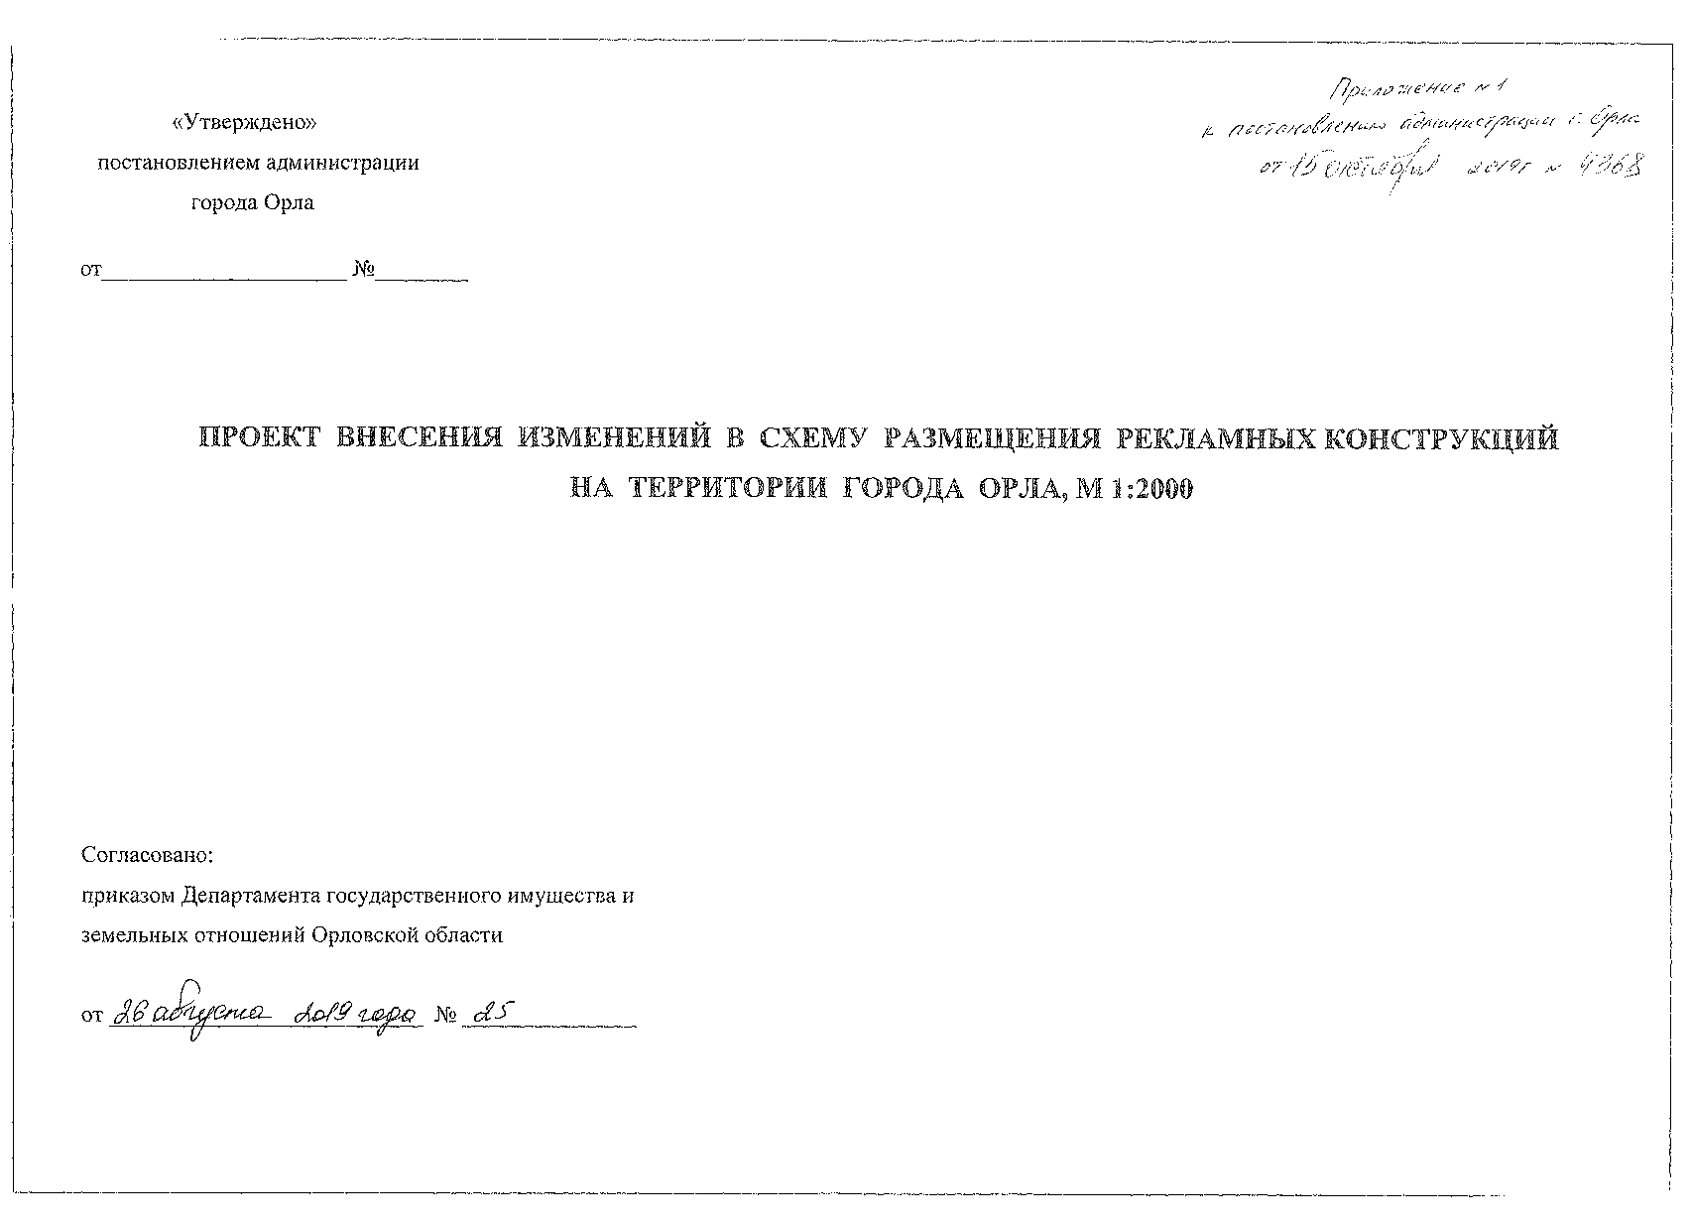
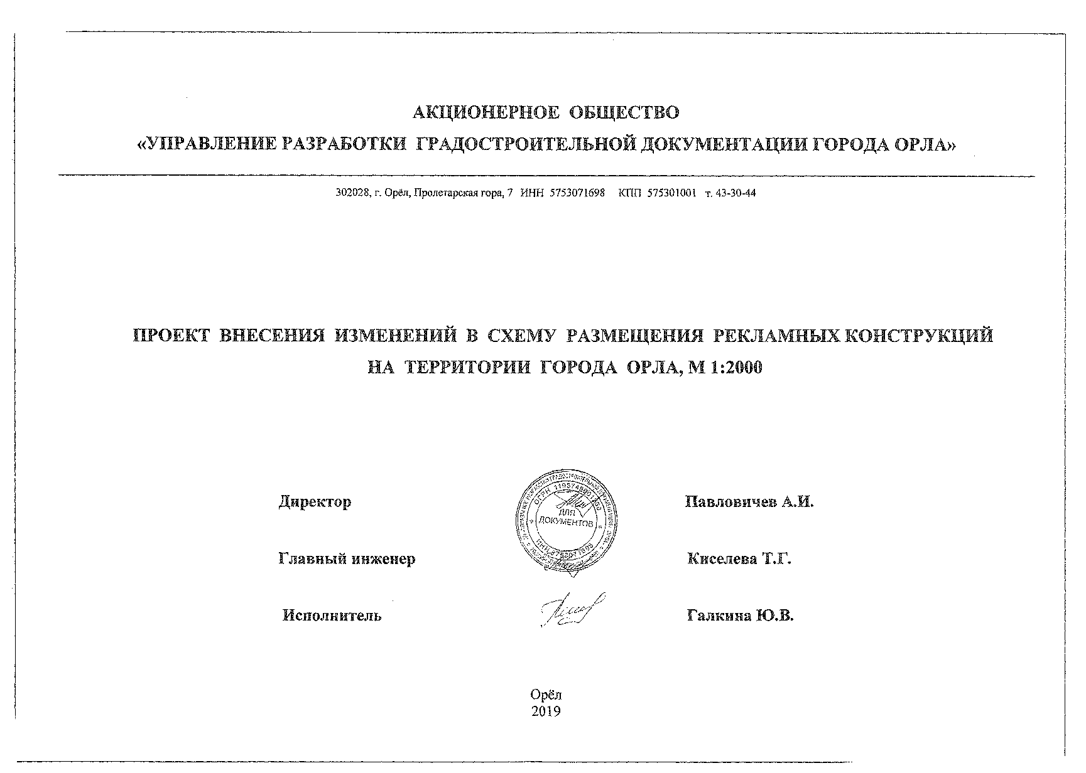
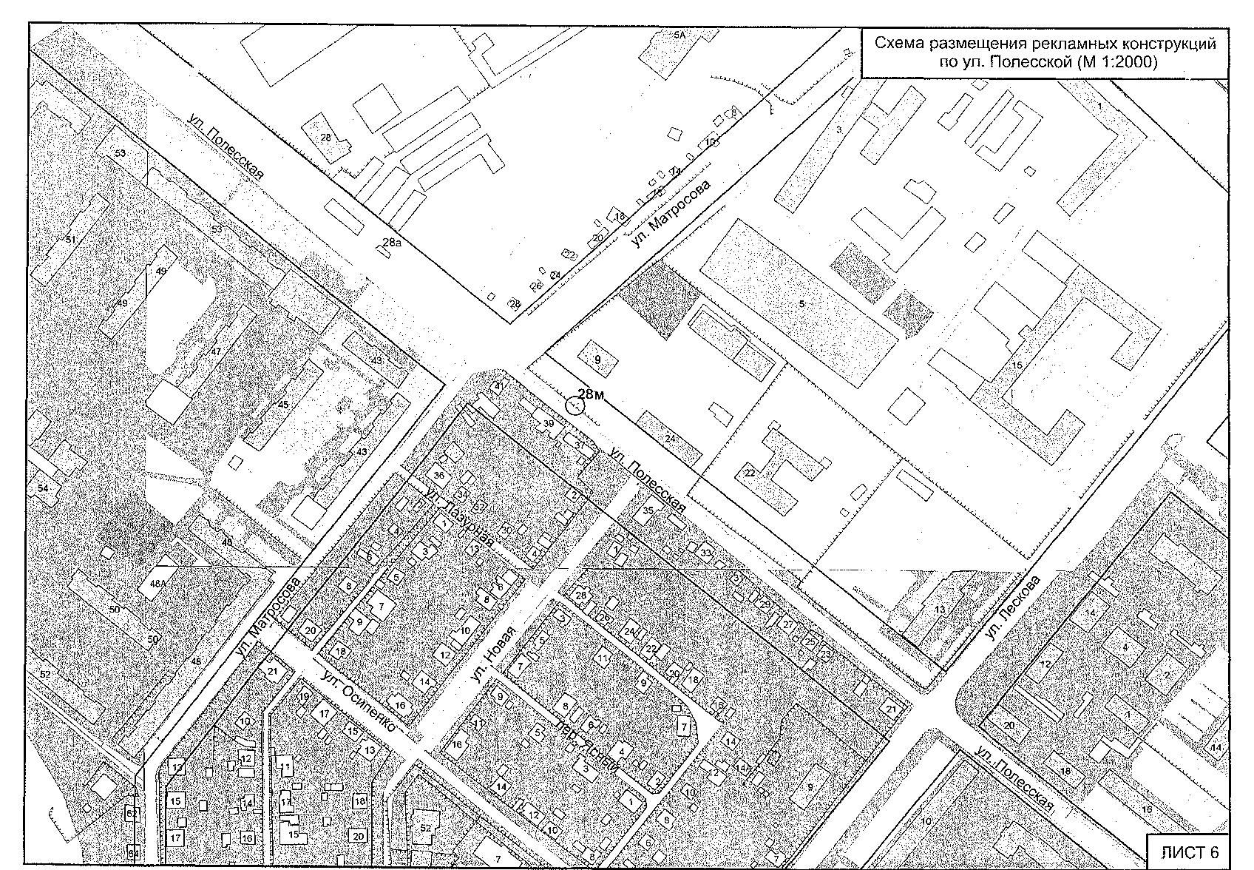
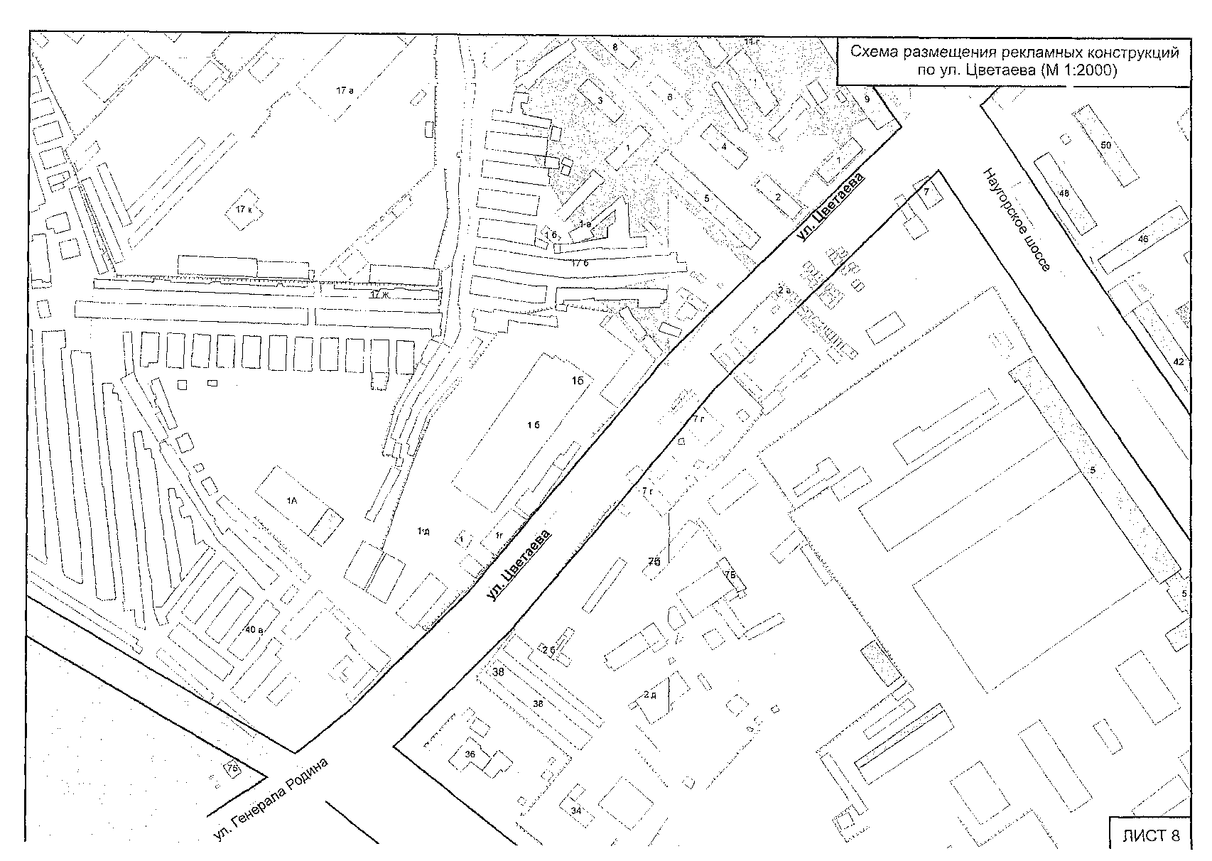
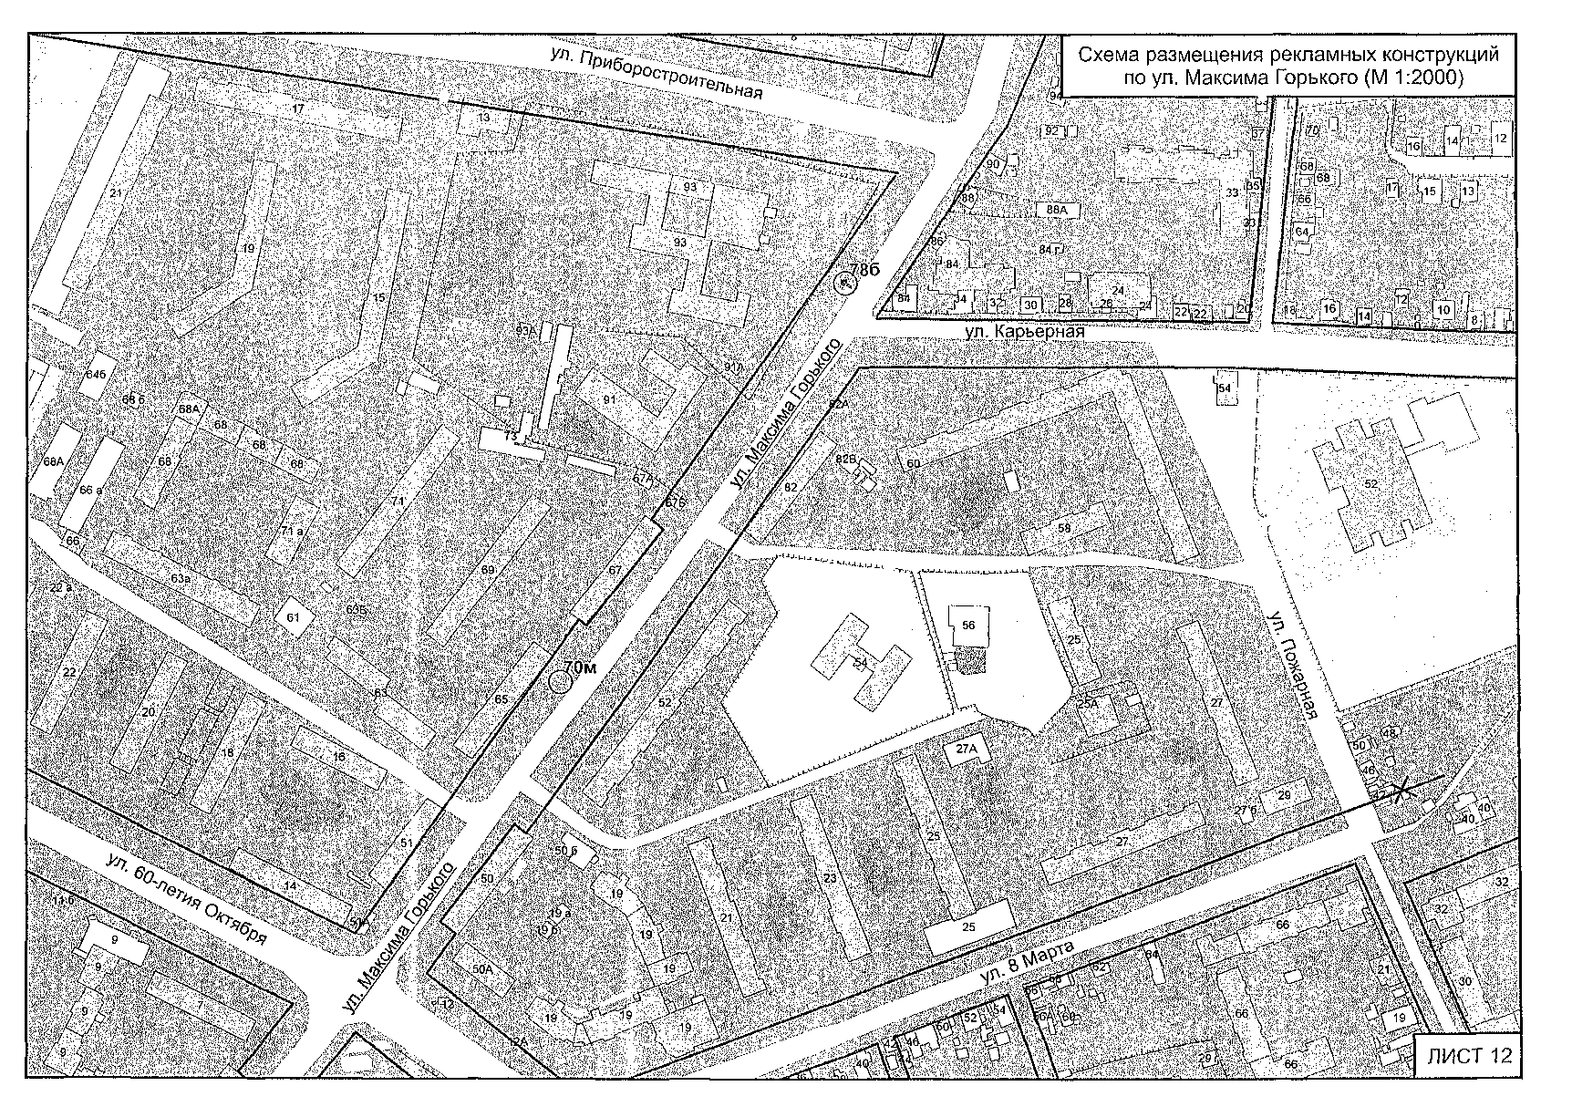
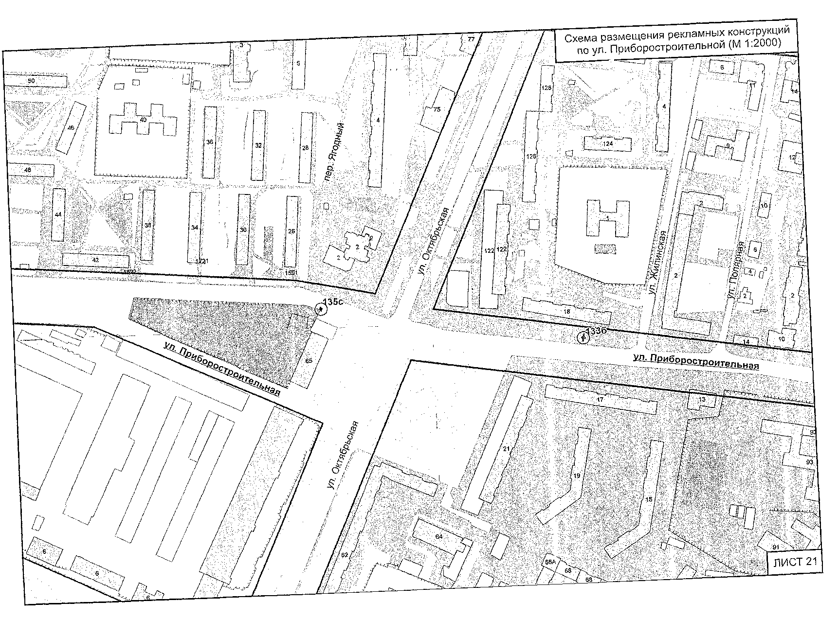

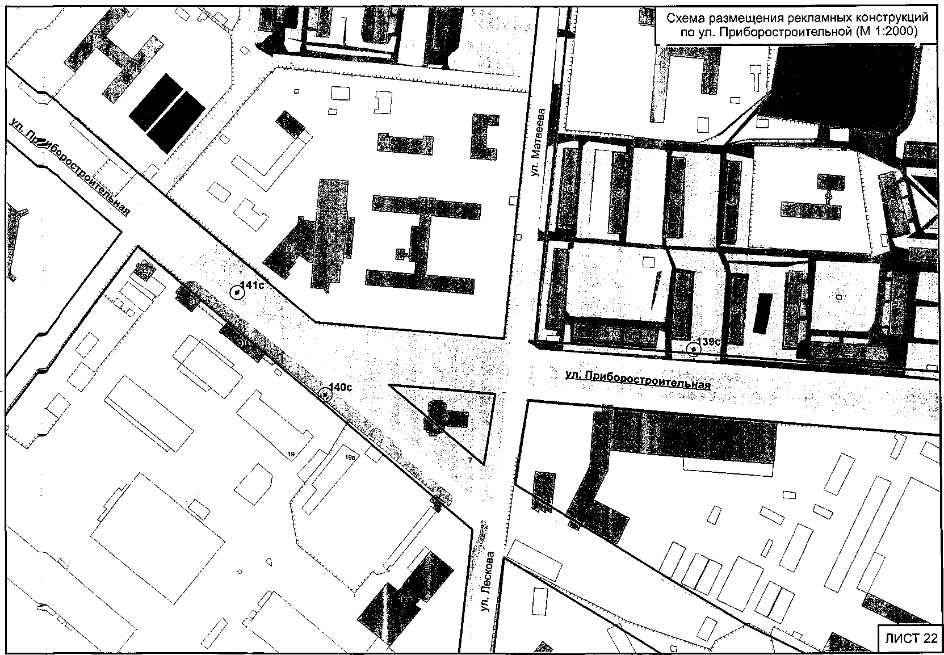

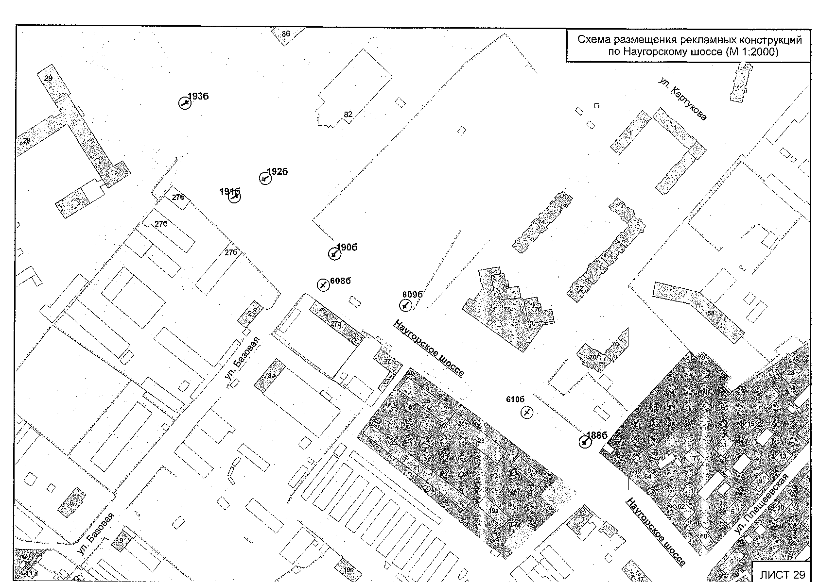
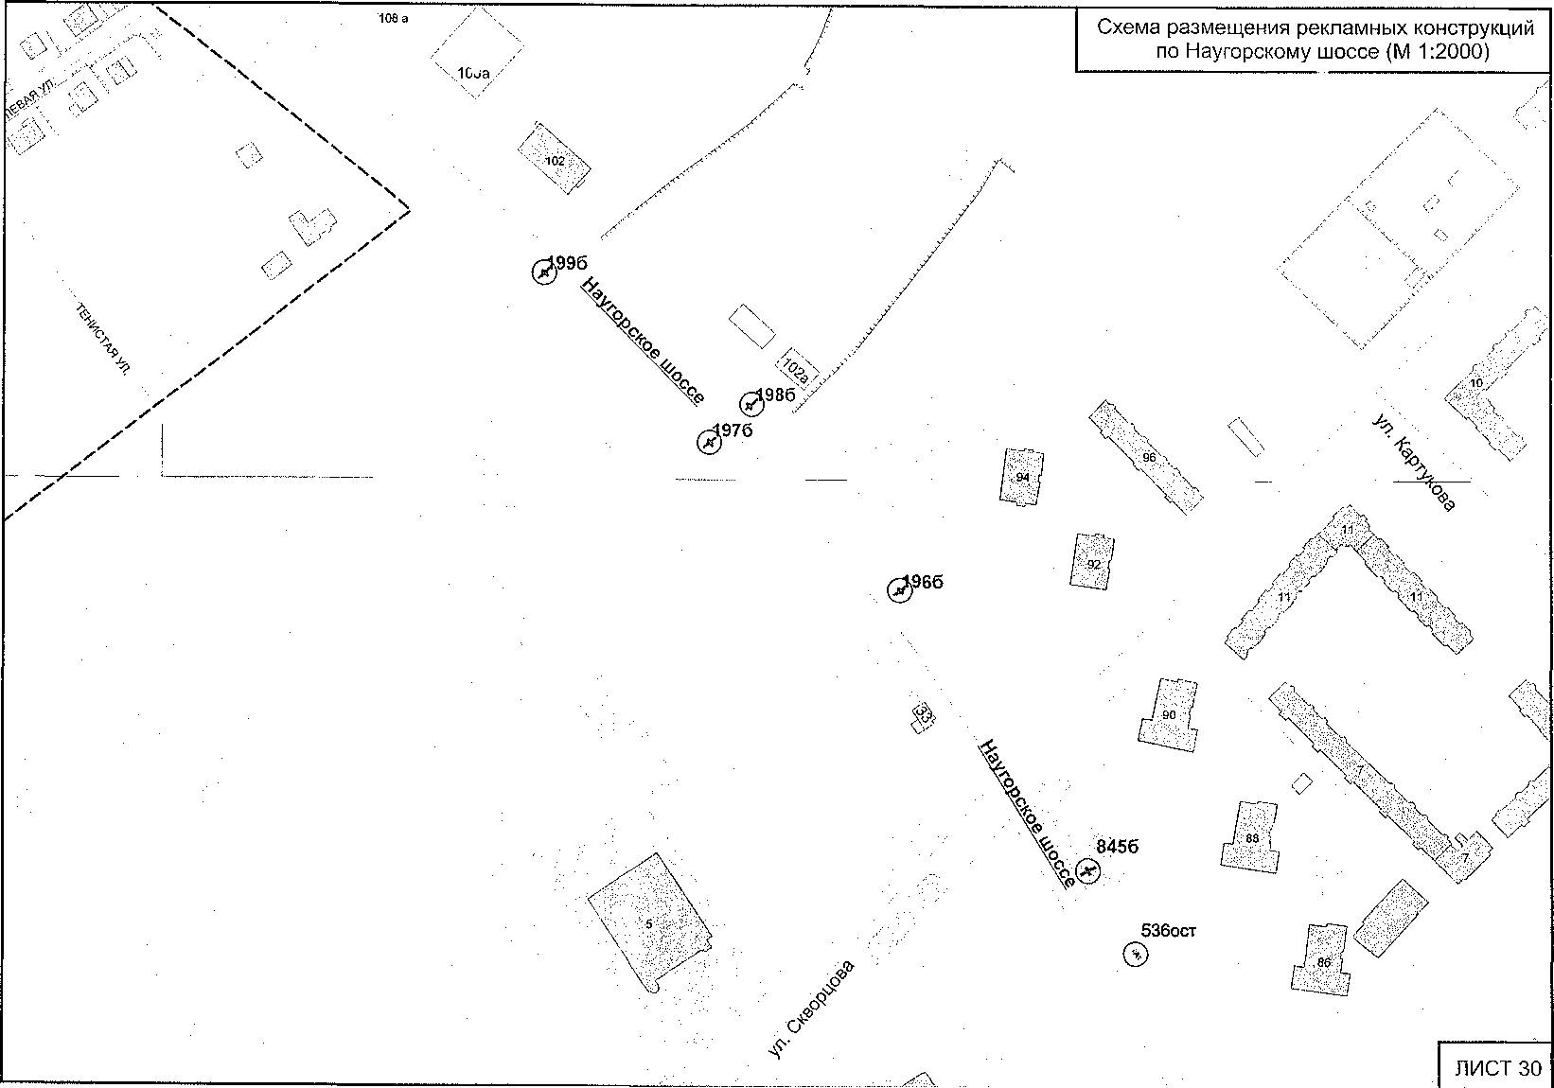
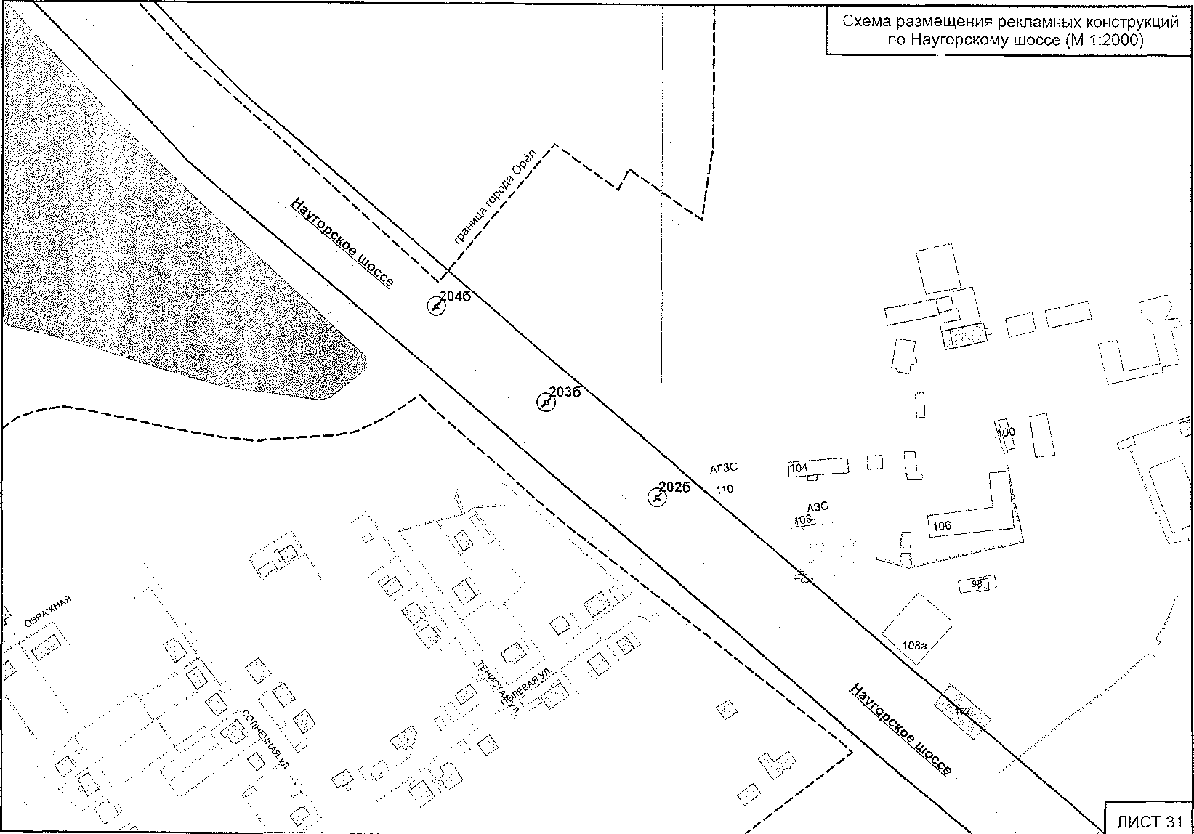
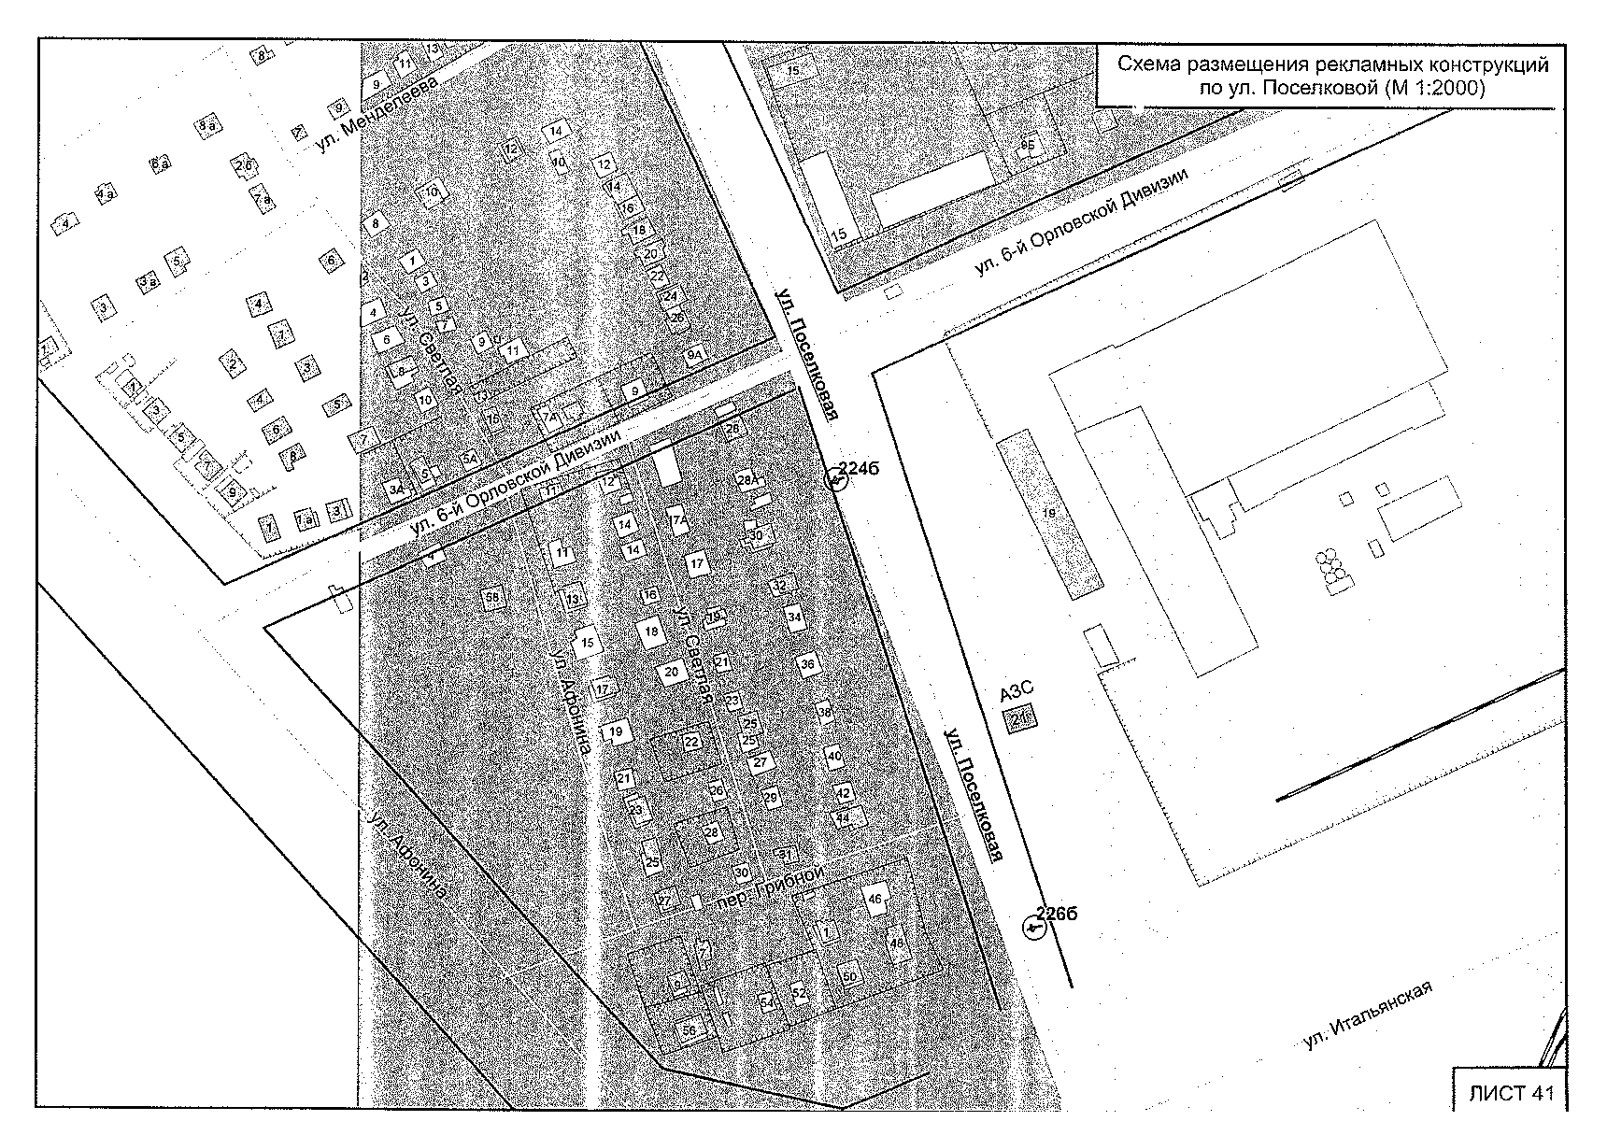

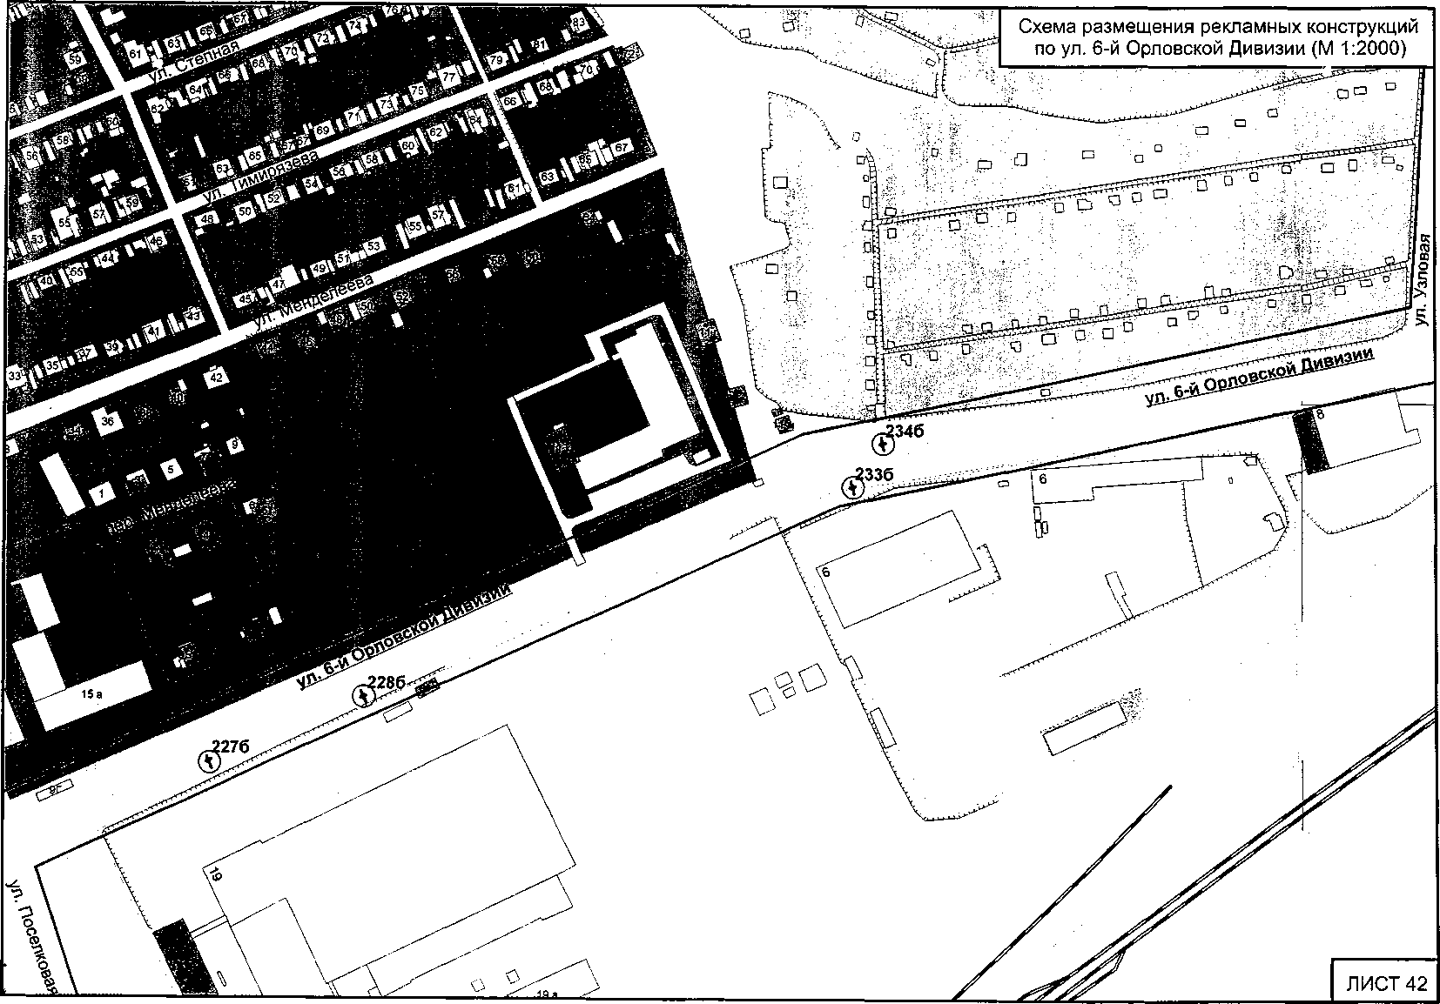
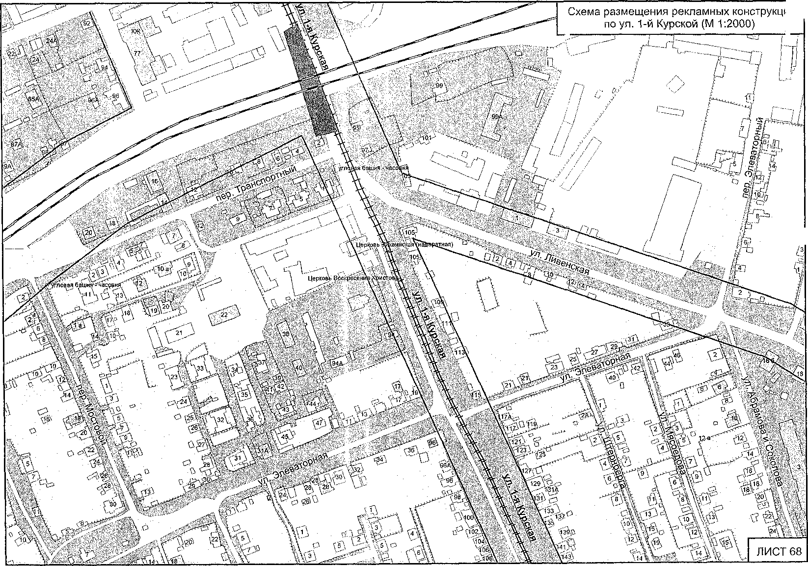
УПГ1
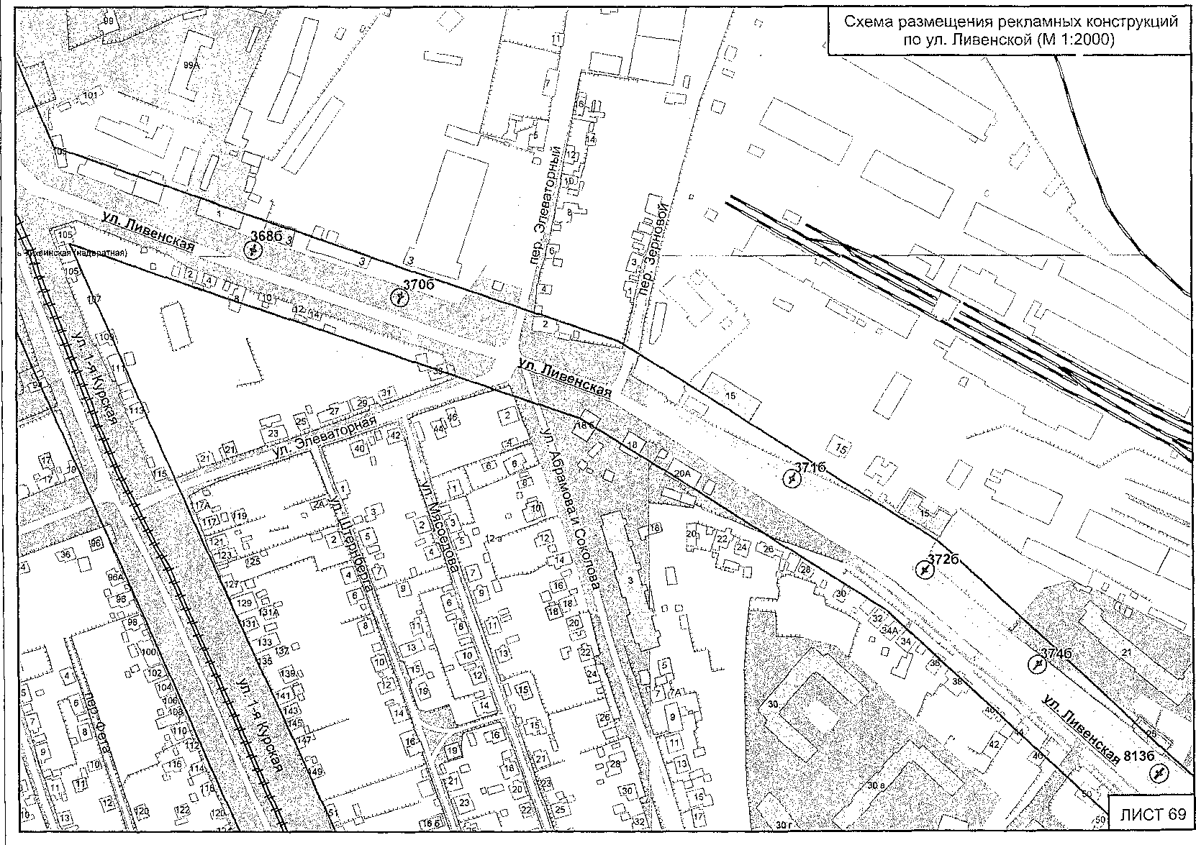
Схема размещения рекламных конструкций поул. Паровозной (М 1:2000)
